Тема: «Альдегиды и их производные. Углеводы».
Решение ситуационных задач

Вариант №1.

1. Рассчитайте объем (в мл) 0,1M раствора кислоты хлористоводородной (поправочный коэффициент К= 1,000), израсходованный на титрование навески метенамина массой 0,101 г, если ФС требует содержание метенамина в фармацевтической субстанции 99,0%. T= 0,0140.
Задание
Назовите метод количественного определения
Напишите уравнение реакции метода
Условия проведения (растворитель, индикатор.
2. Назвать лекарственное средство и реакцию, объяснить её и продолжить .
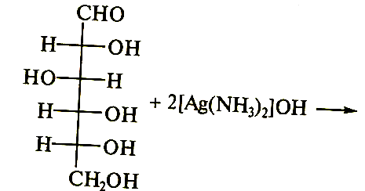

Тема: «Альдегиды и их производные. Глюкоза.

Вариант №2.

1.При анализе раствора глюкозы 5%- 120мл,показатель преломления оказался равен равен 1,339. F=0,00142
Задание.
Рассчитайте содержание глюкозы в лекарственной форме
Оцените качество приготовленной лекарственной формы
2. Назвать лекарственное средство и реакцию, объяснить и продолжить её.
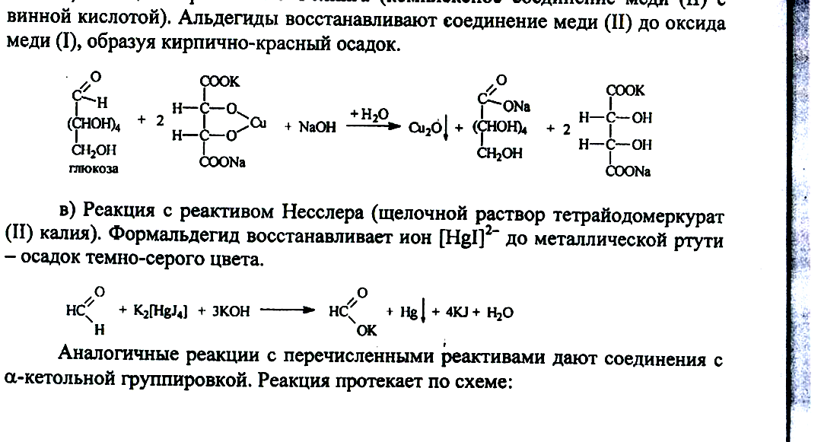

_____________________________________________________________________________
Тема: «Альдегиды и их производные .Глюкоза.»
Вариант-3
Количественное определение раствора формальдегида провели по следующей методике.
К 1мл, взятому из разведения 1:100, прибавили 5 мл раствора йода 0,05М
и 1 мл раствора NaOH 10%, и оставили в темном месте на 10 минут. Затем прибавили 2мл раствора серной кислоты и выделившийся йод оттитровали 0,1М натрия тиосульфатом. На титрования натрия тиосульфата израсходовалось 3мл. Т=0,0015
Задание.
Назовите метод количественного определения.
Напишите уравнение реакции лежащие в основе метода.
Рассчитайте концентрацию раствора формальдегида.
2. Назвать лекарственное средство и реакции, объяснить и продолжить ее.

(CH₂)₆N₄ + 6H₂O→
(CH₂)₆N₄+2H₂SO₄ + 6H₂O →
__________________________________________________________________ Тема: «Альдегиды и их производные .Глюкоза.»

Вариант №4
1. В аптеке был приготовлен раствор глюкозы 5%-120мл, аналитик на анализ взял 1 мл лекарственной формы прибавил 2 мл раствора NaOH М и 5 мл раствора йода 0,05М, оставил на 10 минут, затем прибавил раствор серной кислоты 2 мл и выделившейся йод оттитровал 0,1М растворам натрия тиосульфата до обесцвечивания бурой окраски. Натрия тиосульфата израсходовалось 2,15 мл .Т=0,0180
Задание
Назовите метод количественного определения, напишите уравнение реакции метода.
Рассчитайте содержания глюкозы в лекарственной форме и оцените её качество
2. Напишите уравнение реакции подлинности раствора формальдегида:
реакция с реактивом Нессслера;
реакцию образования оснований Шиффа.

Тема: «Альдегиды и их производные .Глюкоза.»
Вариант-5
1.Определить концентрацию раствора метенамина, если на титрования 1 мл, взятого из разведения 1:10, титранта HCI 0,1М, израсходовалось 2,8 мл.
Задание
Назовите метод, апишите уравнение реакции ,лежащее в основе метода, укажите индикатор.Т=0,0140
2.Для каких соединений характерна реакция образования ауринового красителя .Напишите уравнение реакции.

